使用手册

管理机

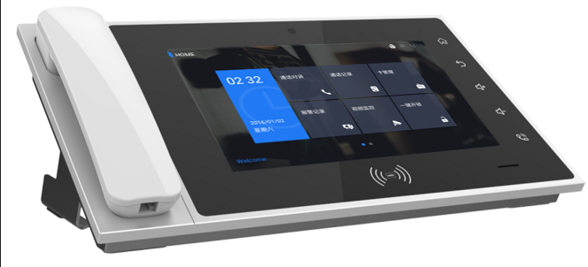

H系列数字系统管理机使用手册V1.0
IF-HGU02

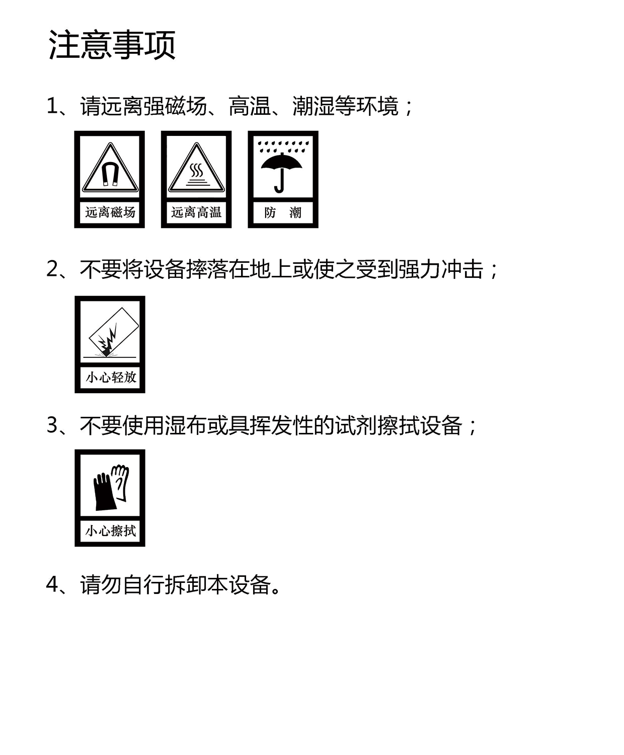

目录
第一章 功能概述 1
第二章 产品简介 2
2.1 产品外观 2
2.2 接口说明 3
2.3 规格参数 3
第三章 使用入门 4
3.1 基本功能简介 4
3.2 通话对讲 5
3.3 通话记录 6
3.4 监视 7
第四章 系统设置 8
4.1 时间设置 8
4.2 呼叫转移 9
4.3 铃声设置 9
4.4 语言设置 11
4.5 显示设置 11
4.6 工程设置 12
4.7 密码设置 13
4.8 呼入管理设置 14
4.9 关于 14

第一章 功能概述
本产品基于 TCP/IP 传输协议的设备，管理小区住户、出入口主机的中心设备。

- 采用10.1寸电容触摸屏设计
- 可呼叫室内机及其他管理机
- 可接收室内机及门口机的呼叫
- 同步响应室内机/门口机的报警信号
- 具有报警信息存储功能
- 具有远程开锁功能，可给门口机/围墙机开锁
- 可监视门口机、围墙机、网络摄像头
- 支持紧急开锁（开锁时间为1小时）

第二章 产品简介

2.1 产品外观

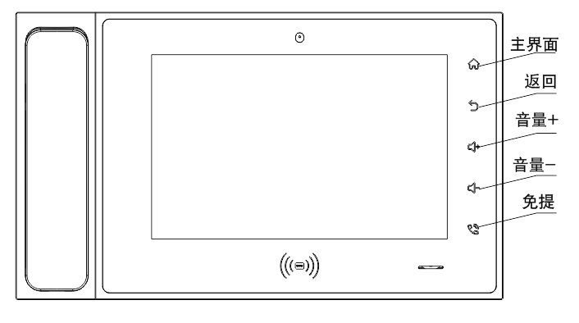

2.2 接口说明
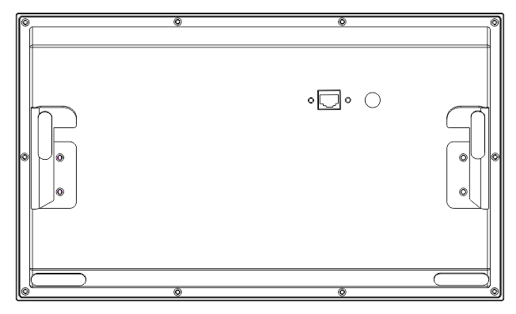
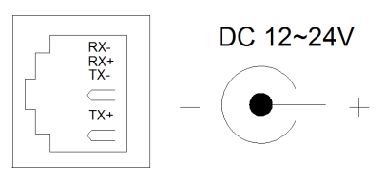
①
②

编号①：网络接口。
编号②：电源输入接口 DC 24 V。

2.3 规格参数
工作电压：DC 24V或48V 标准PoE(以实际出货机型为准）
本机静态电流：≤ 210 mA
本机工作电流：≤ 400 mA
显示屏：10.1寸
分辨率：1280×800
外形尺寸(L×W×D)：210×356×31.8 mm (不含底座和手柄)
环境温度：-10℃ ~ +55℃
振铃时长：30 秒 通话时长：120 秒 监视时长：30 秒
管理员密码：用于紧急开锁，初始密码为666666。
工程密码：用于设置管理机编号及恢复出厂设置，密码为801801。

第三章 使用入门

3.1 基本功能简介
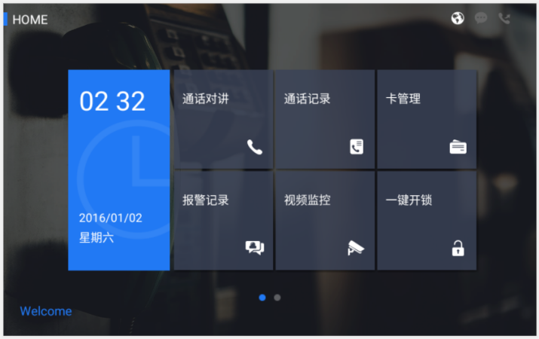

通话对讲
点击 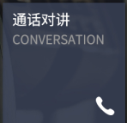 键，选择设备类型为室内机或管理机并输入设备编号，可以呼叫小区住户或其他管理机。
通话记录
点击 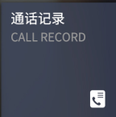 键，可查看管理中心与住户/访客之间的通话记录。
报警记录
点击 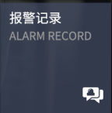 键，可查看所有的报警记录信息。

卡管理
点击 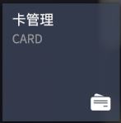 键，可以进行门禁卡插入、删除、清空、查询等操作。
视频监视
点击 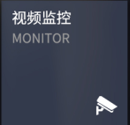 键，选择设备类型为单元门口机、网络摄像头（需其他设备支持）或围墙机并输入设备编号，可对单元门口、网络摄像头所有位置或小区门口进行监视。
一键开锁
点击 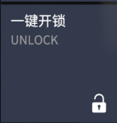 键，可在火灾等紧急情况下，开启所有门口机和围墙机的锁，开锁持续时间为 1 小时。

3.2 通话对讲
点击通话对讲按键，选择设备类型进行呼叫。
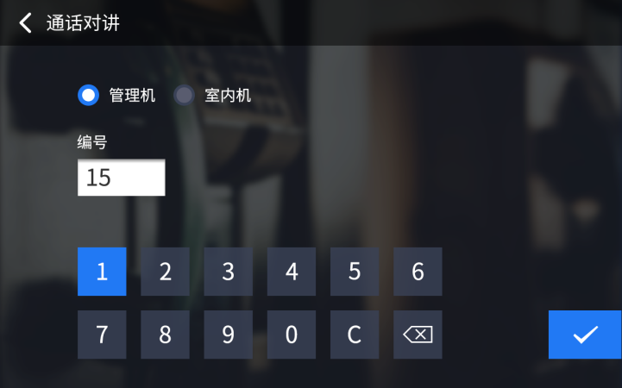
设备选择界面

呼叫室内机
选择设备类型为室内机，输入栋号 + 单元号 + 房号，按  开始呼叫。室内机栋号范围1-99,单元号范围1-9,房号范围是3或4位数，输入3位数时自动在前面加0补足4位。前两位数代表楼层，范围是01-63，后两位代表编号，范围是01-32
呼叫管理机
选择设备类型为管理机，输入管理机编号，按 开始呼叫。呼叫管理机最多两位,编号1-32

3.3 通话记录
点击通话记录图标，进入通话记录界面。
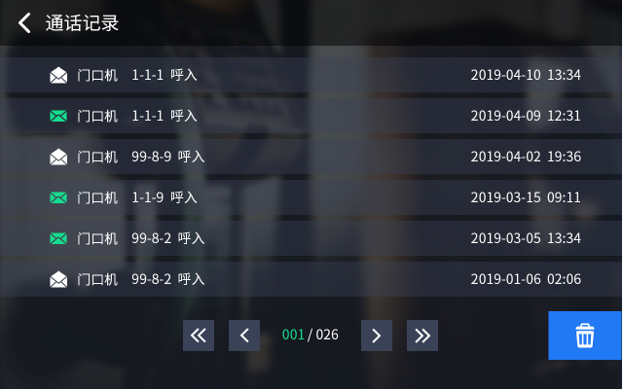
通话记录界面
查看管理中心与住户/访客之间的通话记录。管理员可对住户、访客进行回拨，也可对通话记录进行查看、删除等操作。
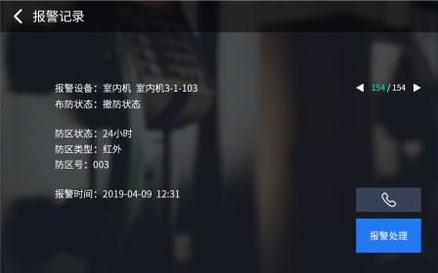
查询详细报警记录

3.4 监视
监视基本流程：选择设备类型 输入设备号 监视 结束

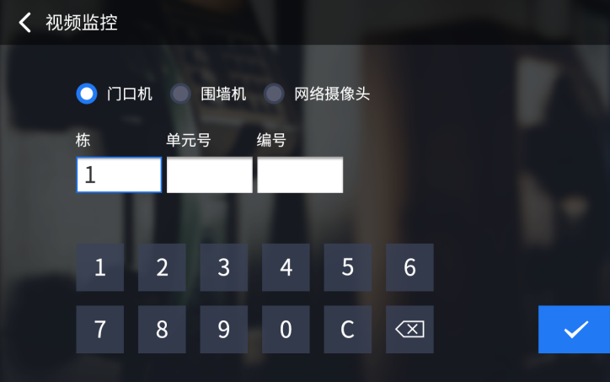
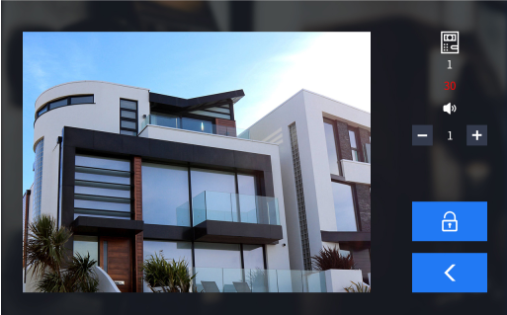
视频监视画面
- 进入视频监控 菜单，选择设备类型；
- 输入设备编号；。
- 按 启动监视功能；
- 点击  键结束监视。
提示 ：门口机输入栋号 + 单元号 + 编号

栋号范围是1-99，单元号范围是1-9，编号范围是1-16

监视开锁
监视过程中，管理员按  键可为访客开锁。
监视抓拍
监视过程中，点击屏幕上的  键可手动抓拍图片，抓拍的图片保存在通话记录中。
与访客通话
监视过程中，管理员按  键，可与访客开始通话。

第四章 系统设置

在主界面点击  进入系统设置界面，如下图所示。系统设置界面包含时间设置、呼叫转移、铃声设置、语言设置、显示设置、工程设置、密码设置、呼入管理、关于，点击各设置图标可进入相关的系统设置项。
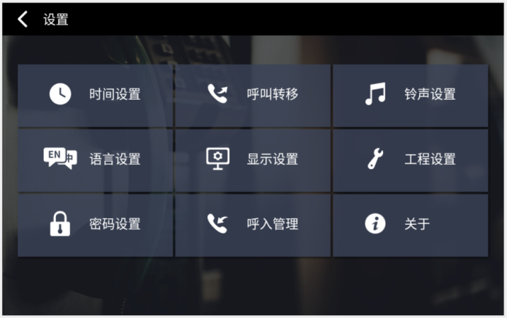
系统设置界面

4.1 时间设置
在主界面点击 时间设置，进入时间设置界面，可设置本机时间和日期。
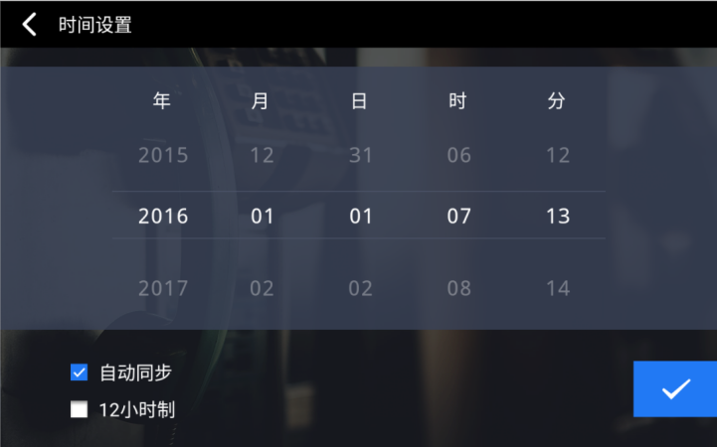
时间设置界面
开启自动同步时间：勾选此项后本机的时间会自动与PC机系统时间同步。

4.2 呼叫转移
在主界面点击 呼叫转移，进入呼叫转移设置界面：
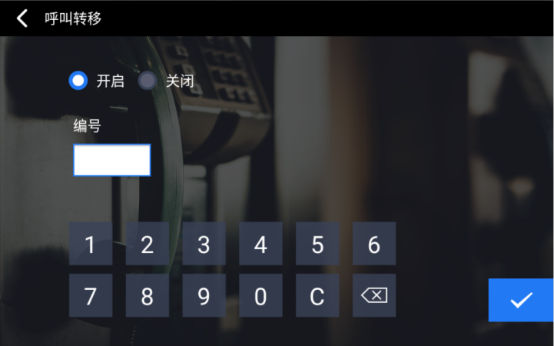
呼叫转移设置界面

- 可设置开启或关闭呼叫转移；
- 选择开启呼叫转移，要输入目标编号。

4.3 铃声设置
在主界面点击 铃声设置，进入铃声设置界面。

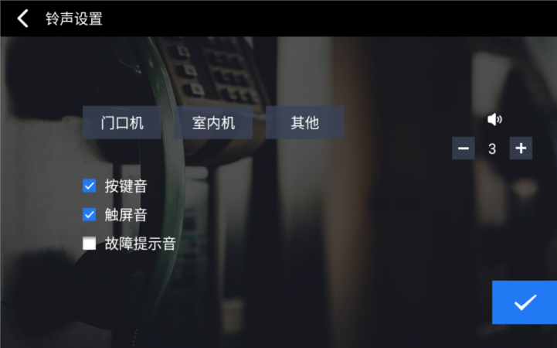
铃声设置界面
声音设置
1）调节振铃音量；
2）设置按键音、触屏音和故障提示音。
铃声选择
选择各个设备弹出铃声列表。
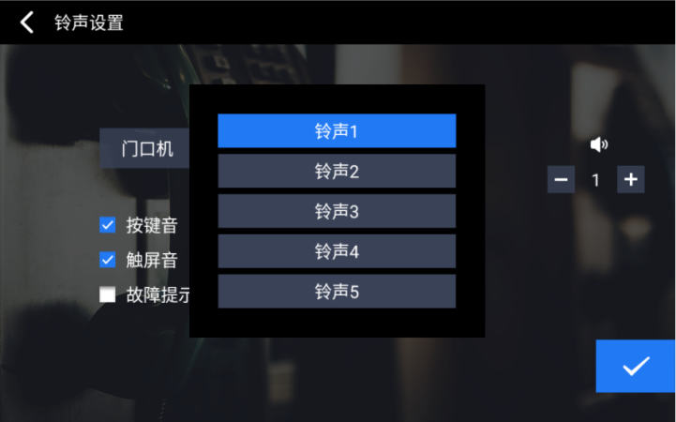
设备铃声列表界面

选择各个设备的来电铃声。
提示：其他铃声指室内机、小门口机和管理机的来电铃声。

4.4 语言设置
在主界面点击 语言设置，进入语言设置界面。

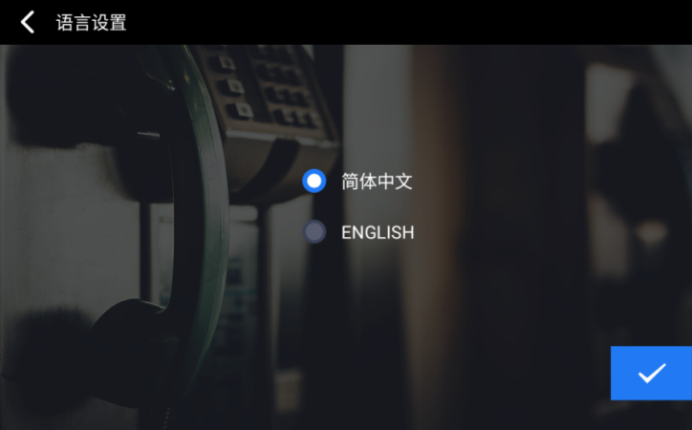
语言设置界面
设置本机界面语言，初次上电时必须选择语言。

4.5 显示设置
在主界面点击 显示设置，进入显示设置界面：

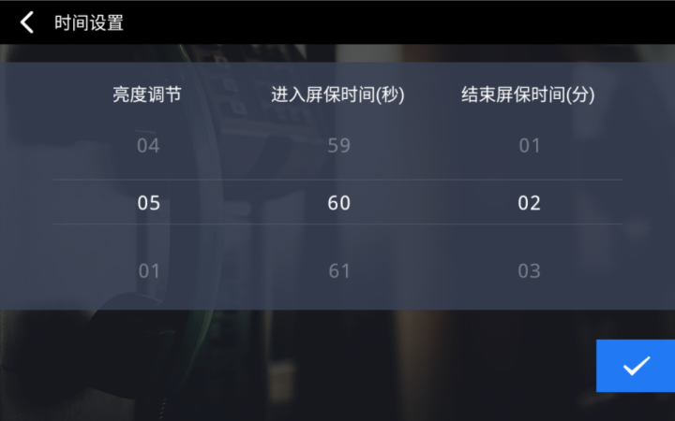
显示设置界面
- 调节屏幕亮度；
- 设置屏保启动时间和屏保结束时间。

4.6 工程设置
在主界面点击 工程设置 输入工程密码，进入工程设置界面。

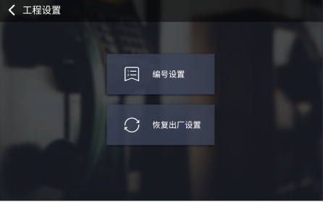
工程设置界面
编号设置
点击编号设置，可编辑本机编号（编号范围为1—32）。
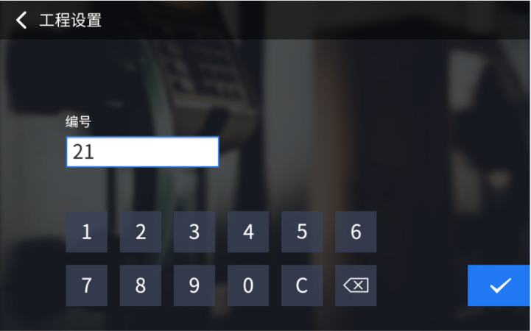
编号设置界面
工程密码：用于工程设置编号设置，密码为801801。

工程密码：用于工程设置中室内机编号设置、小门口机设置、恢复出厂设置。
密码为801801。

恢复出厂设置
点击恢复出厂设置键 再次确认。即可将系统恢复到出厂前状态。

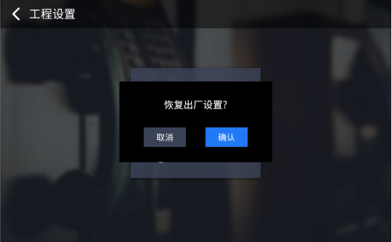
复出厂设置确认界面

4.7 密码设置
在主界面点击 密码设置，进入密码设置界面。

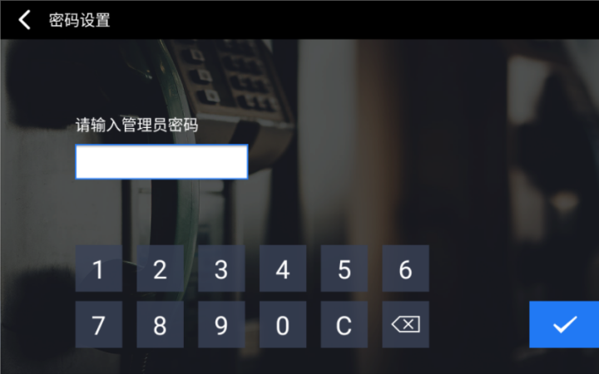
密码设置界面
用户密码
输入旧密码密码输入 新密码确认。（用户密码初始密码为666666）

4.8 呼入管理设置
在主界面点击 呼入管理，进入呼入管理设置界面。
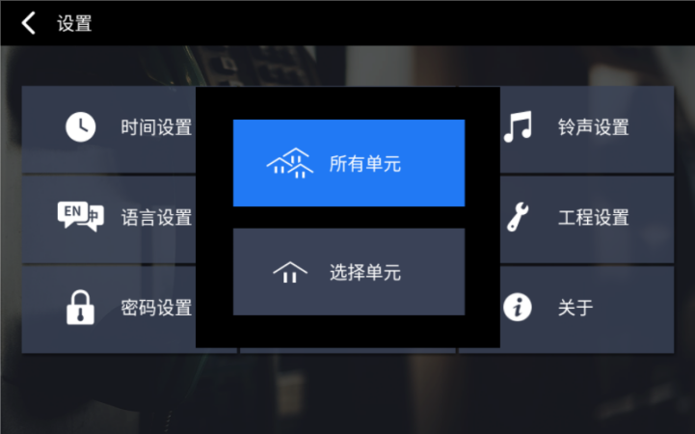
呼入管理设置界面

呼入管理设置界面可选择所有单元，使管理机作为总管理机。
也可设置为单元（最多20个单元）作为管理对象 ，使管理作为片区管理机。

4.9 关于
在主界面点击 关于，进入关于界面。

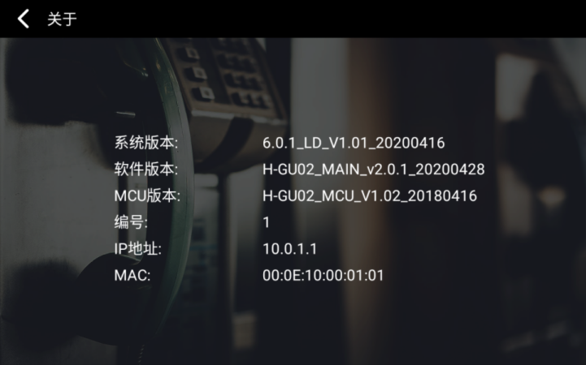
关于界面
关于界面显示本设备的系统版本，软件版本，以及IP地址、MAC 等相关信息。

